**浪潮云海管理平台V5.2**

**日常运维手册**

**浪潮（北京）电子信息产业有限公司**

**2020年7月**

1 系统备份恢复 3

1.1 准备条件 3

1.2 备份 3

1.3 恢复 5

# 系统备份恢复

系统数据库和监控历史数据的备份恢复.此功能可以实现ICM系统自身的备份恢复以及两套相同版本的ICM系统之间的数据同步。备份时，对数据库和influxdb的数据进行备份，生成备份文件，并支持上传到FTP服务器上进行保存。恢复时，将备份文件拷贝到本地，或者从FTP服务器下载数据，恢复到数据库和influxdb中。

## 准备条件

备份脚本

需要将备份恢复脚本分别拷贝到需要备份和恢复的环境上，具体过程参考以下章节。

 

如果需要备份到FTP服务器中或者从FTP服务器上进行恢复，需要具备以下条件。

1. 需要具备FTP服务器，且和备份恢复的机器网络相通，以便进行备份文件的存取。
2. 备份和恢复的机器上需要有ftp命令。如果没有ftp命令，需要安装。

执行命令进行安装rpm -ivh ftp-0.17-67.el7.x86_64.rpm



1. FTP安装包



## 备份

1. 将备份脚本incloudbackup.sh 拷贝到需要备份的ICM环境的某一节点机器的/usr/local目录下

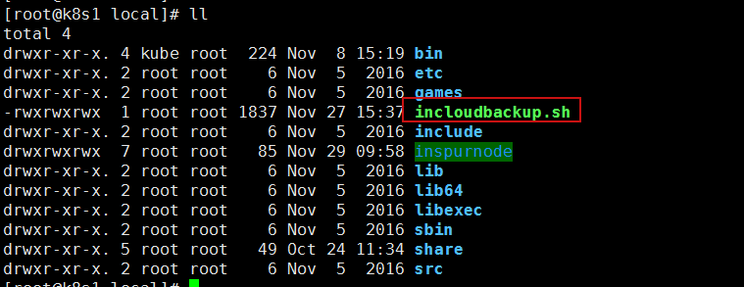

1. 设置脚本参数

打开incloudbackup.sh，修改mysql用户名密码

如果备份到ftp上，需要设置backlocation=1 ，并且填写ftp服务器的地址、用户名、密码以及路径，修改完成后保存。

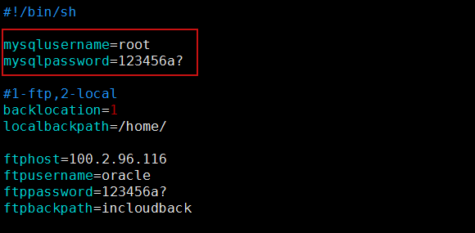

如果只是备份到本地，则需设置backlocation=2，并且填写本地备份路径（路径需存在）

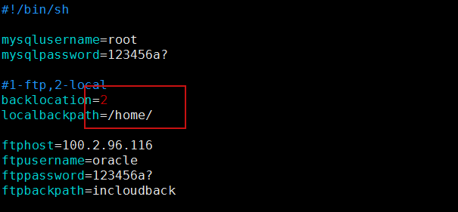

执行chmod +x incloudbackup.sh，赋予执行权限

1. 如果是手动备份，执行incloudbackup.sh 脚本即可。

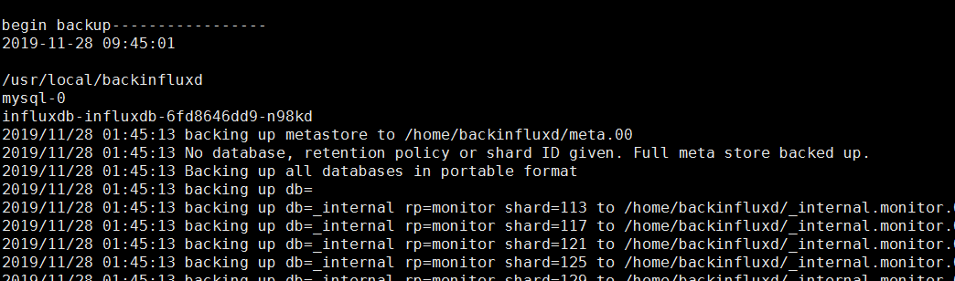

如果需要定时备份，可以设置系统任务，在/etc/crontab中添加如下定时任务。

例如每天0点执行

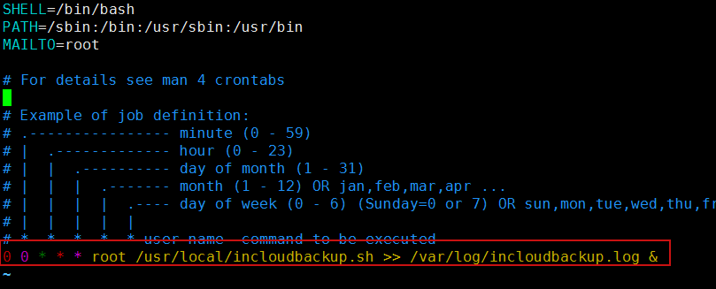

可以在/var/log/incloudbackup.log下查看日志

## 恢复

1. 将恢复脚本incloudrestore.sh 拷贝到需要备份的ICM环境的某一节点机器的/usr/local目录下

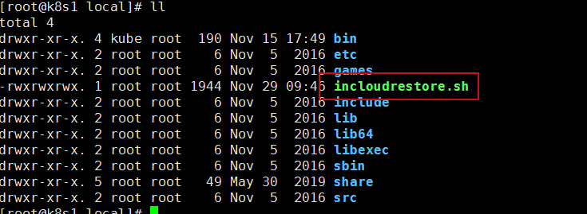

1. 设置脚本参数

打开incloudrestore.sh，修改mysql用户名密码（需要恢复的ICM系统数据库的用户名密码）。

如果是从ftp服务器上进行恢复，修改backlocation=1，需要设置ftp服务器的地址、用户名、密码以及路径（和备份的保持一致），修改完成后保存。



如果是从本地备份文件上进行恢复，修改backlocation=2，并且填写本地备份路径（路径需存在），修改完成后保存。



确保备份文件在上一步填写的路径中存在，名称为back.tar.gz。

执行chmod +x incloudrestore.sh，赋予执行权限

1. 如果是手动备份，执行incloudrestore.sh 脚本即可。

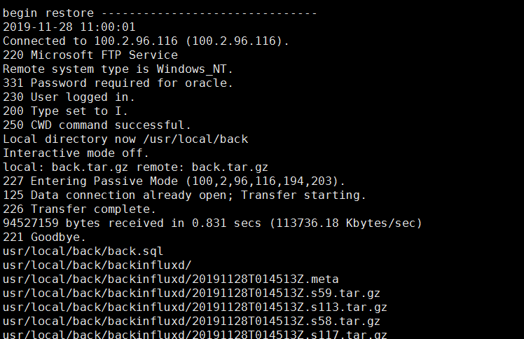

如果需要定时备份，可以设置系统任务，在/etc/crontab中添加如下定时任务。

例如每天1点执行(执行的时间要和备份错开，以便备份完成后再进行恢复)

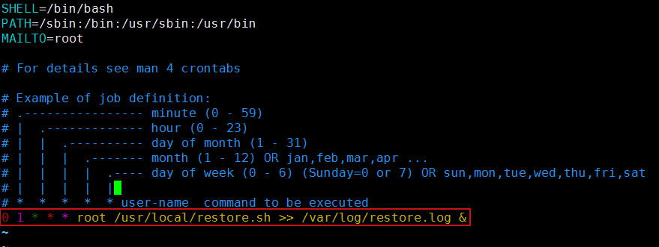

可以在/var/log/incloudrestore.log下查看日志。